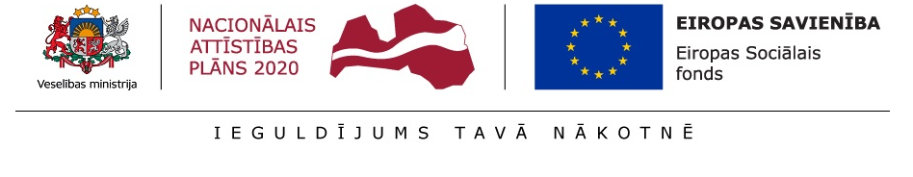
Ieteikumi izstrādāti ESF projekta „Kompleksi veselības veicināšanas un slimību profilakses pasākumi” ietvaros (identifikācijas Nr.9.2.4.1./16/I/001)
Uztura ieteikumi pacientiem ar gastroezeofagālā refluksa (atviļņa) slimību
Gastroezeofagālais reflukss vai atvilnis ir kuņģa satura nonākšana/atgrūšana barības vadā un/vai mutē. Tā ir normāla fizioloģiska parādība, kas var būt arī pilnīgi veselam cilvēkam - visbiežāk īslaicīgi, pēc ēšanas, neradot sūdzības un komplikācijas.
Savukārt, gastroezofageālā refluksa slimība pacientiem rada sūdzības, jo veidojas barības vada bojājums kuņģa skābes atviļņa dēļ.
Kad cilvēks ēd, uzturs no barības vada nonāk kuņģī. Barības vada galā ir gredzenveida muskulis, kas atveras, lai ēdiens nonāktu kuņģī, pēc tam veselam cilvēkam tas aizveras, tādējādi pasargājot barības vadu no kuņģa satura. Dažkārt šis muskulis nestrādā pietiekami labi. Tādā gadījumā barības vadā kopā ar atgrūsto barību nokļūst kuņģa sālsskābe un ferments – pepsīns, kas rada gļotādas bojājumu. Ja process ir izteikts vai ilgstošs, var rasties barības vada iekaisums (ezofagīts).
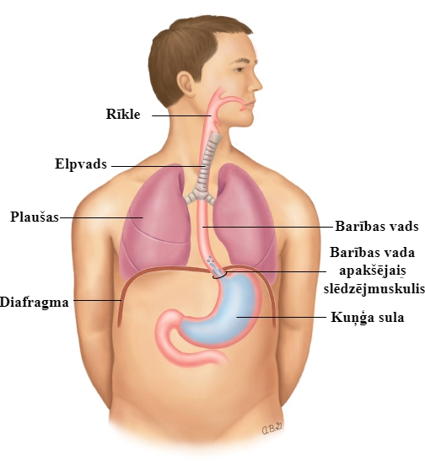
Vizualizācijai izmantots attēls no: www.uptodate.com.
Slimības raksturīgā pazīme ir dedzināšana pakrūtē vai aiz krūšu kaula, skāba atviļņa sajūta kaklā vai mutē (grēmas), kas visbiežāk parādās pēc treknas, kalorijām bagātas maltītes. Citas izpausmes var būt skāba garšas sajūta kaklā vai mutē, rīšanas grūtības vai klepus.
Veselīgi un atbilstoši uztura paradumi var palīdzēt kontrolēt un atvieglot slimības simptomus.
Tomēr jāatceras, ka ne visiem pacientiem ar kuņģa atvilni ir simptomi, savukārt citiem pacientiem ir līdzīgi simptomi, bet nav atviļņa, jo cēlonis var būt cits.
Uztura ieteikumi:
- Ēdiet 5 – 6 reizes dienā (3 pamata maltītes un 2 uzkodas) mazām porcijām, regulāri (lielas maltītes palielina spiedienu kuņģī, un tādējādi pasliktina simptomus). Tāpat ir jāaizvairās no maltīšu izlaišanas.
- Ieturiet maltīti mierīgā un komfortablā vidē, ēdiet sēžot taisni, mierīgi un nesteidzīgi, kārtīgi sakošļājot ēdienu.
- Vakariņās uzņemiet samazinātu pārtikas produktu daudzumu un neēdiet 2 – 3 stundas pirms gulētiešanas.
- Daži produkti veicina barības vada apakšējā muskuļa atslābumu, kas savukārt veicina atvilni. Izvairieties vai ievērojami maziniet uzturā tos produktus, kas tieši Jums pastiprina sūdzības, provocē dedzinošo sajūtu pakrūtē (lai to veiktu, var ieviest uztura dienasgrāmatu, pierakstot, kādi produkti dienas laikā uzņemti un secinot, kurš no produktiem veicinājis simptomu parādīšanos).

Visbiežāk sūdzības pastiprina:
- trekni un asi ēdieni (jo tauki kuņģī uzturas ilgāk);
- šokolāde;
- kafija;
- piparmētras (piparmētru tēja, konfektes ar piparmētru garšu);
- tomāti un to produkti;
- citrusa augļi;
- sīpoli un ķiploki;
- alkohols.

- Palieliniet liesu olbaltumvielām bagātu produktu (liesa gaļa, zivis, vājpiena biezpiens, siers ar samazinātu tauku saturu; pākšaugi) daudzumu uzturā.
Dzīvesveida ieteikumi:
- Ja Jums ir palielināts svars, tad samaziniet un kontrolējiet to.
- Guļot paceliet gultas galvas daļu, novietojot paliktņus zem gultas kājām vai zem matrača, bet nelietojot papildu spilvenus šim nolūkam, jo tādā gadījumā pieaugs spiediens kuņģī un arī simptomi.
- Ja smēķējat, atmetiet smēķēšanu.
- Pēc ēšanas ieteicams pastaigāties un atrasties vertikālā stāvokli 45 – 60 minūtes; jāizvairās no darbībām, kuras veicot, ilgāku laiku jāatrodas saliektā pozīcijā, piemēram, veļas mašīnas iztukšošana, mantu savākšana no grīdas u.c.
- Pēc ēšanas vēlams vismaz 2 stundas nenodarboties ar aktīvām fiziskām aktivitātēm.
- Izvairīties no apģērba, kas ir pārāk ciešs vēdera daļā (arī ciešas jostas).
- Vēlams gulēt uz kreisajiem sāniem nevis labajiem.
- Izvairieties no aizcietējumiem, tie var palielināt atviļņa spiedienu vēdera dobumā.
Regulāri nodarbojaties ar fiziskām aktivitātēm, tomēr pārdomājiet fizisko aktivitāšu veidu. Daži vingrinājumi var palielināt spiedienu vēdera apvidū un pastiprināt atvilni, kā, piemēram, stāvēšana uz galvas un dažas jogas pozīcijas ar galvu uz leju.
Produktu veids | Ieteicamie produkti | Produkti, kas biežāk ir saistīti ar nepatīkamiem simptomiem
Graudaugi | Pilngraudu maize, rupjmaize (lietot bez garozas), pilngraudu putras (īpaši auzu pārslu biezputra), makaroni, rīsi. | Bulciņas, cepumi, kēksi, picas, saldie virtuļi, pankūkas u.c. konditorejas izstrādājumi.
Kartupeļi | Vārīti kartupeļi, kartupeļu biezputra. | Frī kartupeļi, cepti kartupeļi, kartupeļu pankūkas.
Dārzeņi | Sakņu dārzeņi (burkāni), brokoļi, sparģeļi.  Svaigi, vārīti, sautēti dārzeņi, konservēti (bez etiķa), lapu salāti, selerija, fenhelis. | Cepti dārzeņi, tomāti, tomātu mērce, svaigi ķiploki, sīpoli, dārzeņu sulas.
Augļi, ogas | Svaigi, konservēti augļi, izņemot citrusaugļus.  Arbūzi, bumbieri, melones. | Citrusaugļi: apelsīni, citroni, mandarīni, greipfrūti, pamelo; citrusaugļu dzērieni, sulas, ananasi, žāvēti saldi augļi.
Gaļa, zivis, olas  pākšaugi | Liesa gaļa, īpaši putnu (bez ādas).  Liesas zivis (menca, asaris, lasis, līnis, u.c.).  Gaļu un zivis (ieteicams sautēt, vārīt, tvaicēt).  Vārītas olas, omlete. | Cepta, kūpināta, pikanta, trekna gaļa, putnu gaļas āda, desas, konservi.  Ceptas, kūpinātas, treknas zivis.  Ceptas olas, trekni saldie vai pikanti olu ēdieni.
Piena produkti | Liesi piena produkti: piens (1,5%), vājpiena jogurts, kefīrs, siers (<25% tauku sausnā). | Piena produkti ar augstu tauku saturu: pilnpiens, skābais krējums (>20% tauku), sieri ar augstu tauku saturu (>25% sausnā), saldējums.
Saldumi | Ieteicams ierobežot saldumu lietošanu.  Cukurs mazos daudzumos, ievārījums, marmelāde, medus, karameles, zefīrs, īriss, želejas.  Netrekni cepumi un pudiņi. | Šokolāde, konfektes, saldējums, kūkas, pilnpiena treknie pudiņi, marcipāns, halva.
Taukvielas | Nelielā daudzumā (1-2 tējkarotes ēdienreizē), priekšroka dodama augu eļļām. | Augu eļļa un sviests lielos daudzumos, speķis, majonēze, krējums, saldais krējums, margarīns (ierobežot līdz 4-6 tējkarotēm dienā).
Dzērieni | Ūdens, zāļu tējas, īpaši ingvera un kumelīšu tēja, atšķaidītas sulas, izņemot piparmētru tēju, citrusaugļu, tomātu sulas, cigoriņu kafiju. | Alkohols, šokolādes dzērieni, kafija, melnā tēja, piparmētru tēja, gāzēti un saldināti dzērieni (īpaši kola), tomātu sula, apelsīnu sula.
Garšvielas | Ingvers, oregano, muskatrieksts, kanēlis, vaniļa. | Piparmētras, čili pipari, etiķis, karijs, sinepes.
Vairāk informācijas par veselīgu uzturu meklējiet Veselības ministrijas mājaslapā: http://www.vm.gov.lv/lv/tava_veseliba/veseligs_uzturs/ un Veselības ministrijas apstiprinātajos veselīga uztura ieteikumus pieaugušajiem (http://www.vm.gov.lv/images/userfiles/VM_Uztura_ieteik_pieaug.pdf).
Pacientiem ar gastroezofageālā refluksa slimību ilgtermiņā jāizvairās izslēgt nepamatoti daudz produktu vai produktu grupu no ēdienkartes, jo tas varētu radīt uzturvielu deficītu. Jāņem vērā, ka katram ir individuāla reakcija uz produktiem un ēdienkarte jāpiemēro individuāli.
Ieteikumi sagatavoti sadarbībā ar Rīgas Stradiņa universitātes asoc. prof., P.Stradiņa klīniskās universitātes slimnīcas dietoloģi, Latvijas Uzturzinātnes speciālistu biedrības valdes priekšsēdētāju Dr.Lailu Meiju. Informatīvajā materiālā iekļautā informācija ir saskaņota ar Latvijas Gastroenterologu asociāciju un Latvijas Ķirurgu asociāciju.
Rekomendācijas ir vispārīgas. Katram cilvēkam ir savas individuālās uztura vajadzības, ņemot vērā slimības smagumu, citas slimības, produktu nepanesību, lietotos medikamentus, vecumu, dzimumu, fizisko aktivitāti u.c. faktorus. Lai saņemtu individuālas rekomendācijas, konsultējaties ar dietologu vai uztura speciālistu.

Izmantotās literatūras avoti:
- Eating, Diet, &amp; Nutrition for GER &amp; GERD | NIDDK. NIH- National Institute of Diabetes and Digestive and Kidney Disease. 2014. https://www.niddk.nih.gov/health-information/digestive-diseases/acid-reflux-ger-gerd-adults/eating-diet-nutrition.
- Johnson A. Gastroesophageal Reflux. Eat Right. 2018. https://www.eatright.org/health/wellness/digestive-health/gastroesophageal-reflux.
- Lifestyle Changes to Treat GERD | Cleveland Clinic. Clevelend Clinic. https://my.clevelandclinic.org/health/articles/15530-lifestyle-guidelines-for-the-treatment-of-gerd. 2018.
- Diet and Lifestyle Changes. IFFGD- International Foundation for Gastrointestinal Disorders. https://aboutgerd.org/diet-lifestyle-changes.html. 2019.
- Jilian Levy. GERD diet plan. Dr.Axe food and medicine. https://draxe.com/gerd-diet/2017.
- John Simic. Acid Reflux: Symptoms, Diet, Foods to Avoid, and Remedies. EMedicine health. https://www.emedicinehealth.com/acid_reflux_disease_gerd/article_em.htm#is_there_a_diet_for_acid_reflux. 2019.
- Kubo, A., Block, G., Quesenberry, C. P., Buffler, P., & Corley, D. A. (2014). Dietary guideline adherence for gastroesophageal reflux disease. BMC gastroenterology, 14(1), 144.
- UpToDate. Kahrilas PJ, MDPatient education: Gastroesophageal reflux disease in adults (Beyond the Basics), Aktualizēts 2020. https://www.uptodate.com/contents/gastroesophageal-reflux-disease-in-adults-beyond-the-basics?search=GERD&topicRef=2239&source=see_link
- WebMD. https://www.webmd.com/heartburn-gerd/ Aktualizēts 2020
- Mayo Clinic. Gastroesophageal reflux disease (GERD). https://www.mayoclinic.org/diseases-conditions/gerd/diagnosis-treatment/drc-20361959. Aktualizēts 2020.
- Attēla izmantošana saskaņota ar www.uptodate.com vietnes uzturētāju un attēla autoru Vege SS. Attēla pirmavots: Vege SS. Patient education: Gastroesophageal reflux disease in adults (Beyond the Basics). Copyright © 2020 UpToDate, Inc. Attēla autors neuzņemas atbildību par attēla tulkojumu. Attēls oriģinālvalodā skatāms: www.uptodate.com.

